附件：1

中枢神经系统疾患的规范化康复治疗培训班日程安排

|  |  |  |
| --- | --- | --- |
| 8月30日（周六） | | |
| 时间 | 讲授题目 | 授课教师 |
| 7：30-8：00 | 开班仪式、领导讲话 | 组委会 |
| 8:00-9:30 | 脑损伤患者的基础评价及记录 | 刘建华 |
| 9:40-11:10 | MTT体系卒中腰痛处理策略 | 董继革 |
| 午休 | | |
| 13:30-15:00 | 中枢传导通路和姿势控制技术 | 高强 |
| 15:10-16:40 | 偏瘫患者异常步态评价与治疗 | 张艳明 |
| 8月31日（周日） | | |
| 8：00-9:30 | 恢复期脑损伤患者的康复治疗 | 郭辉 |
| 10:40-11:10 | 体外冲击波在脑卒中痉挛中的应用 | 欧阳文湘 |
| 合影、午休 | | |
| 13:00-14:30 | 力学定量技术在偏瘫患者肌张力评估中的应用 | 朱志春 |
| 14:40-16:10 | 实操:基本动作、步行动作指导、ADL训练 | 胡秀茹、王华伟、刘元旻、闫志宇 |

附件：2

**授课团队专家介绍**

**刘建华** 主任治疗师，项目负责人。中国康复研究中心国际医疗部总技师长，首都医科大学康复医学院、温州医科大学硕士生导师。中国残疾人康复协会常务理事，中国残疾人康复协会康复治疗专业委员会主任委员；北京康复医学会康复医学培训工作委员会主任委员；北京康复医学会老年康复专委会副主任委员；北京残疾人康复协会副会长；中国研究型医院学会系统康复医学专委会副主任委员；中国脑卒中学会康复分会委员；《中国康复理论与实践》杂志编委；毕业于日本国际医疗福祉大学及研究生院，2003年在日本取得物理治疗专业学士和硕士学位,并取得日本物理治疗师（PT）的国家资格，主编及参编高等院校教材及其它康复专业书籍近三十册，发表论文二十余篇。

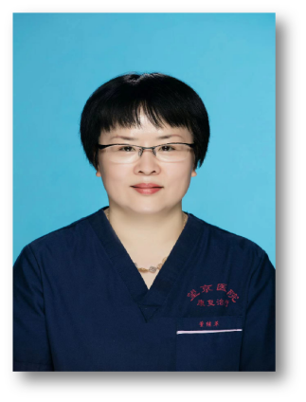**董继革** 主任物理治疗师，中国中医科学院望京医院康复治疗部主任，北科大天津学院康复治疗系副主任，温州医科大学康复治疗系客座教授，北京康复医学会监事长，《中国康复医学杂志》外审专家，《中国老年保健医学杂志》编委，发表论文50余篇，SCI五篇，主持参与国家及省部级课题八项，主编、副主编及参编学术著作10部，译著1部。

**张艳明** 主任治疗师，硕士，中共党员，首都医科大学宣武医院康复医学科党支部书记、技师长，毕业于首都医科大学。中国康复医学会重症康复专业委员会副主任委员；中国残疾人康复协会康复治疗专业委员会副主任委员兼秘书长；中华康复治疗师协会副会长；中国康复医学会意识障碍康复专业委员会常务委员；中国康复医学会医康融合工作委员会委员；中国康复医学会物理治疗专业委员会委员；中国中西医结合学会康复医学专业委员会委员；北京康复医学会理事；北京康复医学会康复治疗师工作委员会主任委员；北京康复医学会神经康复专业委员会副主任委员、北京医师协会康复技师分会副会长、中国老年保健医学杂志第四届编辑委员会委员、北京康复医学会康复医学教育专业委员会常务委员、中华医学会物理医学与康复学分会康复治疗学组成员、《中国康复医学杂志》、《中国康复理论与实践杂志》审稿专家等。主要从事脑卒中、脑外伤、脊髓损伤、帕金森病、颈腰椎病等康复治疗工作，参与了脑卒中后空间注意障碍及脑卒中运动功能障碍等多项研究。目前发表论文46篇（以第一作者或通讯作者30篇），发明实用新型专利3项，中国康复医学会教学成果三等奖1项（第一完成人），参编、参译著作17部，其中主编2部、副主编4部。主持北京市优秀人才青年骨干项目1项、首都医科大学教学课题2项，参与国家级课题3项、省部级课题3项。

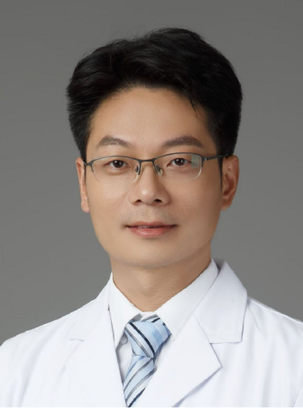**高强** 主任物理治疗师、教授、博士生导师，四川大学华西临床医学院康复医学博士、博士后，香港理工大学康复工程学博士。现任四川大学华西医院康复医学科副主任兼治疗长。主持国家自然科学基金3项，主持省市级重点研发项目课题2项，参研国家级与省级课题十余项；第一及通信作者发表学术论文80余篇，其中SCI收录论文30余篇；主编及参编康复医学专著20余部；主持原创研发的中枢传导通路与姿势控制技术（CPPC技术）获得四川省医学科技一等奖。担任四川省康复医学会康复医疗分会副会长，四川省康复医学会康复治疗专委会主任委员，四川省康复治疗师协会副会长，中国康复医学会物理治疗专委会副主任委员，中国研究型医院学会系统康复医学专委会副主任委员，中国残疾人康复协会康复治疗专委会副主任委员，中国康复医学会智能康复专委会常委。临床及研究方向：偏瘫、截瘫、帕金森病、周围神经损伤、痉挛、运动障碍等病症的物理治疗与神经调控治疗。

**郭辉** 中国康复研究中心附属北京博爱医院，神经系统康复理学疗法科，副主任治疗师，偏瘫康复治疗组组长，首都医科大学康复医学院PT教研室教学干事。专业擅长：偏瘫康复，脑卒中急性期、恢复期康复，心肺康复。中国残疾人康复协会康复治疗专委会常务委员，北京市康复医学会康复治疗专委会副主任委员，北京医师协会康复技师分会常务委员，北京市康复治疗师规培基地秘书长。从事理学疗法专业23年，擅长偏瘫康复，脑卒中急性期、恢复期康复，心肺康复。主编全国医药卫生类院校精品教材《运动治疗技术》一部；参与编写《神经康复治疗学》、《物理疗法治疗学》等康复专业书籍、教材6部；发表《运动再学习与Bobath疗法比较观察》、《任务导向训练结合经颅磁刺激对前循环脑梗死患者运动步行能力的研究》等康复治疗专业论文14篇。Bobath疗法国际认证治疗师获得者。

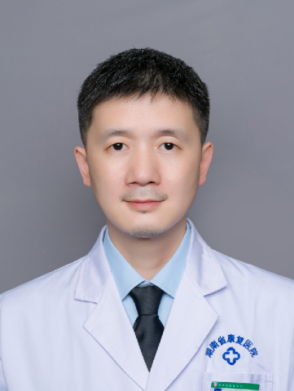**朱志春** 副主任医师，医学硕士，湖南省康复医院康复诊疗中心主任，长沙市雨花区政协委员，中国康复医学会工伤康复专业委员会青年委员，中国研究型医院协会系统康复专业委员会委员，中华康复治疗师协会肌骨疼痛专业委员会委员，湖南省残疾人康复协会常务理事，湖南省残疾人康复协会推拿专委会主任委员，湖南省卫健委荣立三等功，中国康复医学会优秀治疗师，湖南省卫健委“五四青年奖章”获得者，湖南省首届“湖湘针推能手”，长沙市医师协会优秀医师。

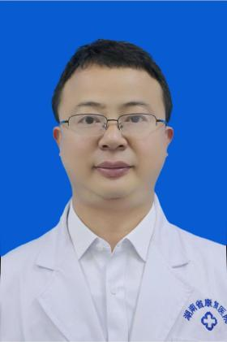**欧阳文湘** 湖南省康复医院骨与关节康复科/脊髓损伤康复科/运动医学科主任。担任中国康复医学会运动康复专业委员会委员，中国康复医学会质量控制专业委员会委员，中国医促会康复专业委员会委员、湖南省针灸学会刺络与拔罐专业委员会副主任委员、湖南省残疾人康复协会肢体残疾康复专业委员会副主任委员、湖南省残疾人康复协会推拿专业委员会副主任委员、湖南省康复医学会疼痛专业委员会常委、湖南省康复医学会质量控制委员会常委、湖南省老年医学学会慢创修复及再生医学分会第一届常委等职务。擅长肌骨、关节、神经损伤等疾病的诊断、治疗与康复。参与编写《实用康复技术疗法》《常见呼吸道传染病防控知识100问》《康复治疗技术专业毕业实习与毕业设计》《康复医学》《老年康复医学》等书，主持与参与科研课题4项，发明实用新型专利1项。

**胡秀茹** 硕士，主管治疗师，毕业于日本国际医疗福祉大学研究生院。北京社会组织规范化建设专家库专家；北京康复医学会老年康复专业委员会常委；北京康复医学会康复治疗师工作委员会委员；北京康复医学会康复医学培训工作委员会委员；中国残疾人康复协会康复治疗专业委员会常委；北京整合医学会康复治疗专委会常务委员；中国康复医学会社区康复专业委员会委员；温州医科大学客座教授。

**闫志宇** 副主任治疗师，中国康复研究中心北京博爱医院神经康复运动疗法科。国家十一五、十二五康复治疗师培训工程指导专家，北京市康复治疗师转岗培训指导专家；北京市残联康复专家团成员；中国残疾人康复协会康复治疗专委会常委，副秘书长；北京康复医学会康复医学教育工作委员会常委；北京整合医学会康复治疗工作委员会委员，中国康复医学会运动疗法委员会水疗学组委员；中国研究型医院学会冲击波专业委员会委员；中国冲击波治疗学会北京分会委员；丰台区康复医学会委员。核心期刊发表论文五篇，参编康复类书籍六部，副主编两部，参与国家级课题两项、北京市级课题两项。

**王华伟** 副主任治疗师，2001年毕业于首都医科大学康复治疗专业，同年进入中国康复研究中心PT科工作，一直从事脑神经损伤后的PT训练工作，2009年与中康神经外科对接，开始专业从事脑损伤重症及围手术期的PT训练工作。擅长各类脑血管病患者急性期，卧床状态，脑瘤术后等患者早期及不同时期的床旁康复训练。中国康复医学会重症康复治疗学组委员，北京康复医学会治疗师工作委员会常委，北京康复医学会神经康复专业委员会委员，北京康复医学会老年康复专业委员会委员，中华物理治疗师协会理事。

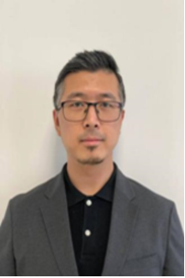**刘元旻** 副主任治疗师，北京康复医学会康复医学培训工作委员会，中国康复医学会居家康复专业委员会（委员）、中国残疾人康复协会康复治疗专委会（常务委员）。参与编写《社区康复学》、《运动治疗技术》等书籍及残联培训教材。发表核心期刊论文16余篇，以第一/通讯发表1篇。临床教学工作包括治疗师规范化培训、本科生理论课与实习课、外院进修生等。

附件：3

**地图及交通路线**

**一、培训地点区位图**

湖南省长沙市湖南省康复医院（湖南省长沙市雨花区雨花巷31号）多功能厅

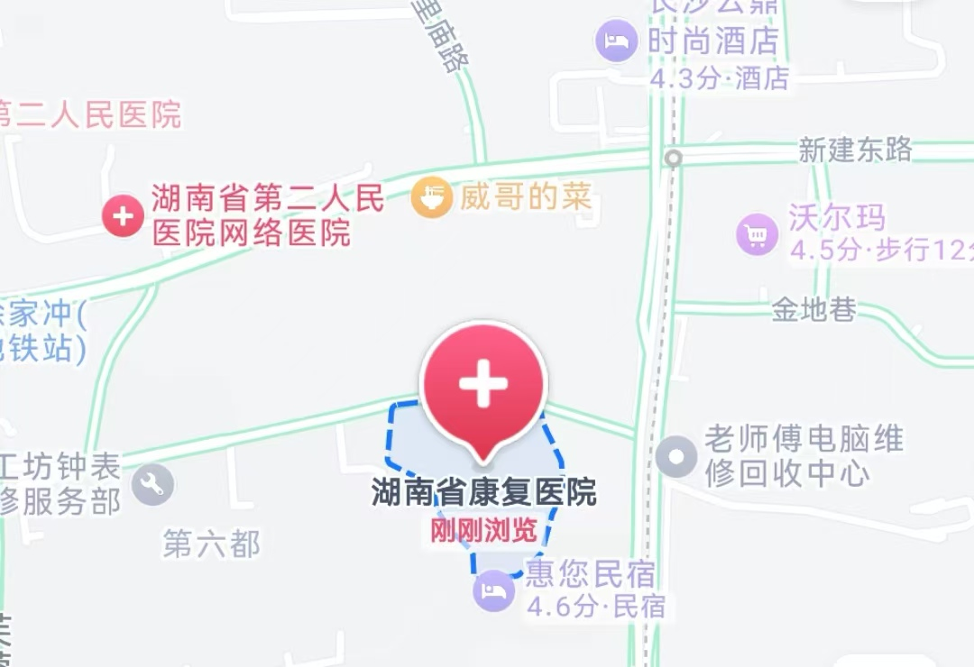

**二、交通路线**

(一)长沙黄花国际机场至培训地点交通路线

从黄花机场T1/T2航站楼步行至磁浮机场站，乘坐磁浮快线到长沙火车南站，再换乘地铁2号线到涂家冲站，从3号出口出站后步行约700米即可到达湖南省康复医院。

(二）地铁路线

地铁1号线：乘坐地铁1号线至涂家冲站，从3号出口出站后前进50米左转进入雨花巷，直行700米即可到达医院。

（三）公交路线

* 桔园立交桥北站：可乘坐2路、7路、15路、102路、103路、107路、116路、120路、123路、124路、137路、145路、159路、167路、273路、287路、602路、705路在桔园立交桥北站下车，进入雨花巷内50米即到。
* 七里庙站：乘坐55路、123路、803路、912路、915路在七里庙站下车，进入雨花巷内100米即到。
* 浦沅站：乘坐23路、38路、105路、115路、125路、140路、141路、370路、701路、803路、915路在浦沅站下车，进入新丰路内500米即到。

（四）从长沙主要交通枢纽出发的路线

* 长沙火车南站：

路线1：乘坐地铁2号线，在袁家岭南站（四出口）下车，步行190米到曙光路口站上车，乘坐7路在桔园立交桥北下车。

路线2：乘坐公交159路，在桔园立交桥北下车，步行360米到达医院。

* 长沙火车站：步行至长沙火车站，乘坐7路、107路、602路公交车在桔园立交桥北下车，步行200米到达医院。
* 长沙汽车南站：

路线1：在万芙路中意路口站上车，乘坐15路公交车，在桔园立交桥北下车，步行200米到达医院。

路线2：在长沙汽车南站过渡站上车，乘坐102路或123路，在桔园立交桥北下车，步行200米到达医院。

* 长沙汽车东站：

乘坐502路、103路、703路公交车，在桔园立交桥北下车，步行200米到达医院。